Инструкция оплаты услуг ООО ПЦ «Аксиома» за школьное питание
банковской картой в устройствах самообслуживания.
1) В главном меню выберите Платежи и переводы.  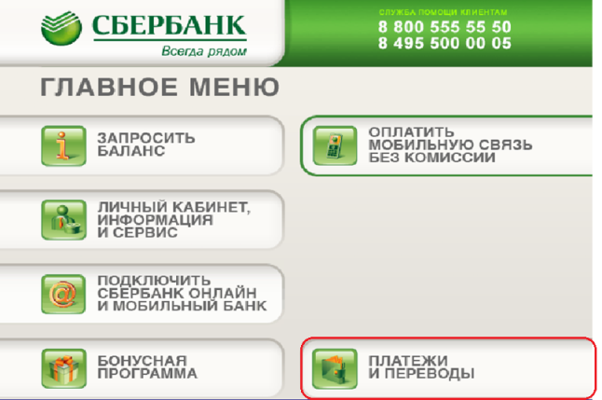 | 2) Платежи в нашем регионе.  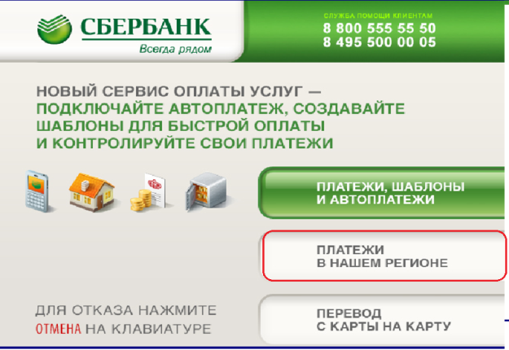 | 3) Выберите Образование (сады, школы, вузы)  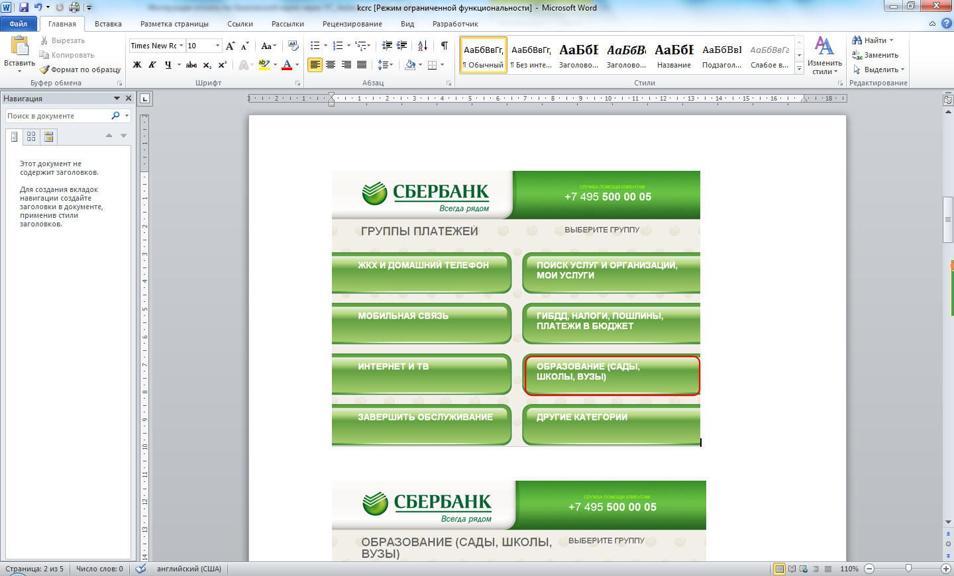
4) Выберите Школы  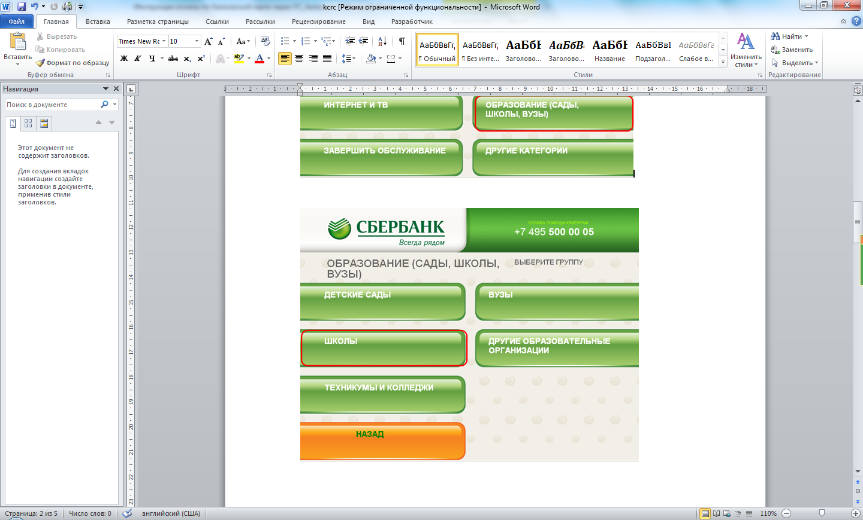 | 5) Выберите Общеобразовательные  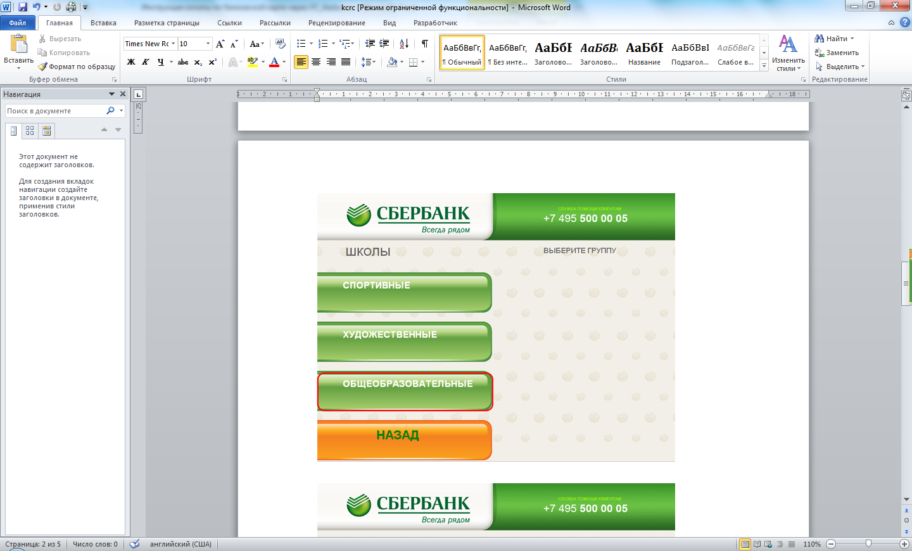 | 6) Выберите платеж  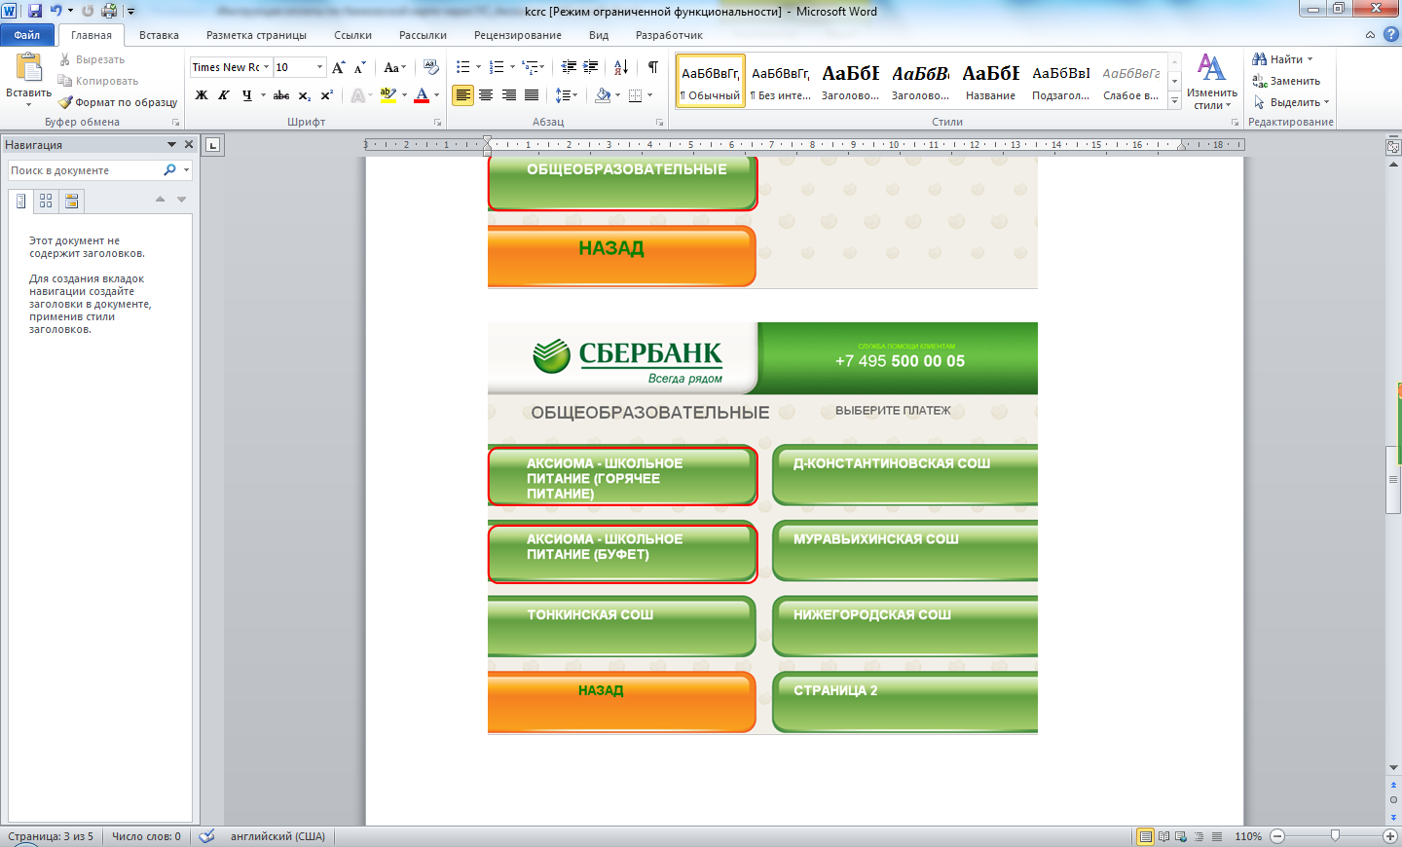
7) Введите лицевой счет.  Нажмите Продолжить.  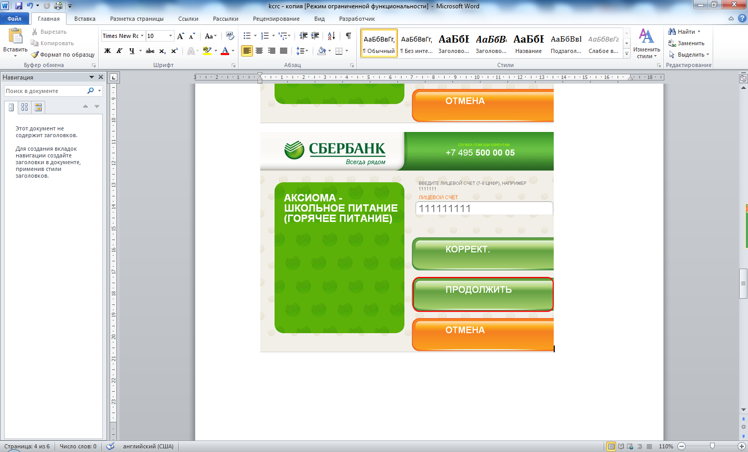 | 8) Выберите сумму платежа.  Нажмите Продолжить.  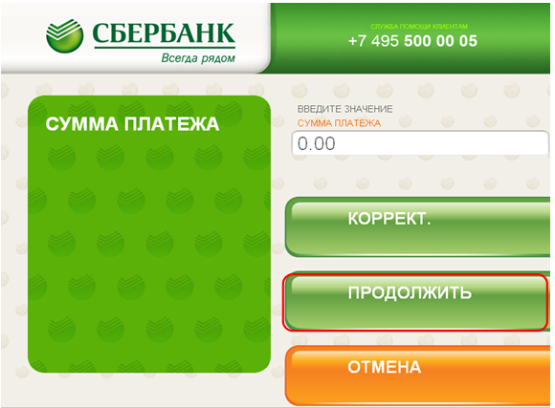 | 9) Убедитесь в правильности реквизитов платежа, при необходимости используйте стрелки Вверх/Вниз.  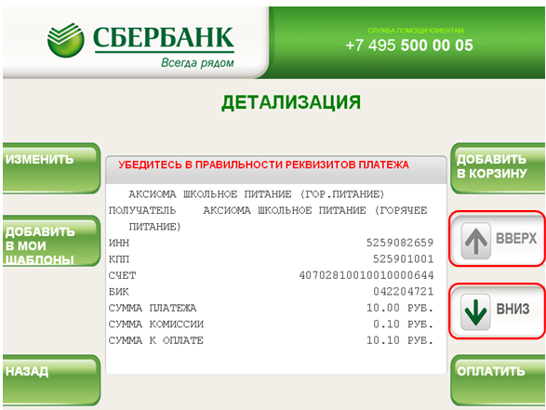
10) Нажмите Оплатить.

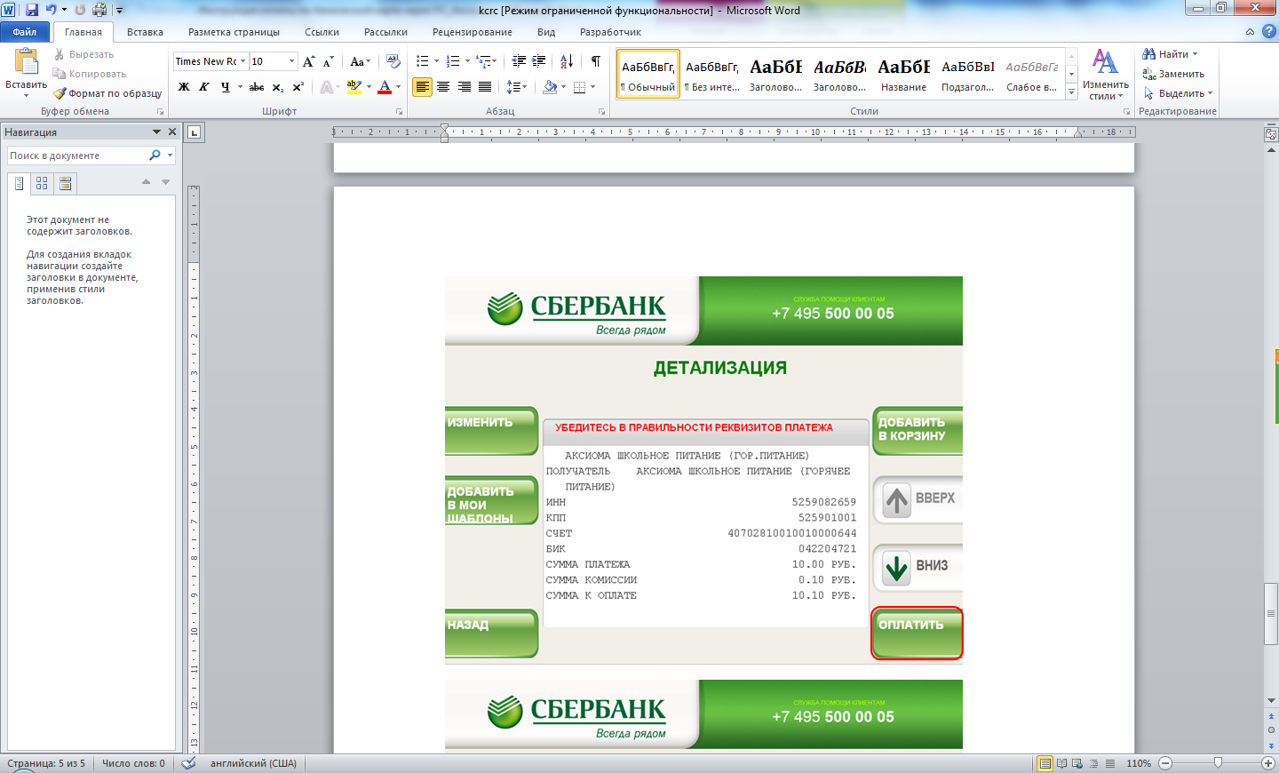

*Изображения на экранах некоторых устройств самообслуживания могут отличаться от приведенных в настоящем Руководстве примеров. Внимательно следите за информацией, появляющейся на экране устройства. Не все устройства самообслуживания предоставляют возможность выполнить весь перечень операций, изложенных в Руководстве.

